양의 문이신 예수님
본문: 요한복음 10장 1–10절
들어가는 말
사람은 누구나 참된 행복을 갈망합니다. 좋은 사람을 만나 의지하고 살면 행복할 것이라고 생각합니다. 오늘날 많은 사람은 누군가의 팔로어가 되어 살아갑니다. 미디어와 소셜 네트워크에서 영향력 있는 사람의 말을 따라가기도 합니다. 순간적으로는 즐겁고 유익해 보이지만, 지나고 나면 시간을 허비했다는 생각이 듭니다.
또 어떤 사람들은 환경과 조건이 달라지면 행복해질 것이라고 생각합니다. 돈을 많이 벌면 행복할 것이라고 생각하고, 성공하거나 높은 자리에 오르면 만족할 것이라고 기대합니다. 가족이나 배우자, 자녀가 잘되면 자신의 인생도 행복해질 것이라고 생각하기도 합니다. 그러나 참된 행복과 풍성한 생명의 길은 단순히 환경이 좋아지는 데 있지 않습니다.
오늘 말씀은 어떻게 구원과 참된 자유와 풍성한 생명을 누릴 수 있는지를 보여 줍니다. 이제 말씀을 자세히 살펴보겠습니다.
1. 참 목자와 거짓 목자
“양의 우리에 문으로 들어가지 아니하고 다른 데로 넘어가는 자는 절도며 강도요, 문으로 들어가는 이는 양의 목자라.” (요 10:1–2)
예수님은 1절과 2절에서 참 목자와 거짓 목자를 대조하여 말씀하십니다. 참 목자는 양의 우리에 들어갈 때 문으로 들어갑니다. 그러나 도둑과 강도는 문으로 들어가지 않고 다른 곳으로 담을 넘어 들어갑니다.
당시 유대 지역에서는 건기가 되면 가까운 곳에 목초가 부족했기 때문에 목자들이 양을 데리고 멀리 초지가 있는 곳으로 이동하기도 했습니다. 밤이 되면 여러 목자가 같은 양의 우리에 자기 양들을 넣어 두었습니다. 양 우리에는 정해진 출입문이 있었고, 문지기가 그 문을 지켰습니다. 문지기는 정당한 목자를 알아보고 문을 열어 주었습니다. 참 목자는 숨을 이유가 없었기 때문에 당당히 문으로 들어갔습니다. 그러나 도둑이나 강도는 양을 훔치고 해치려는 목적이 있었기 때문에 문을 피하여 다른 곳으로 넘어왔습니다.

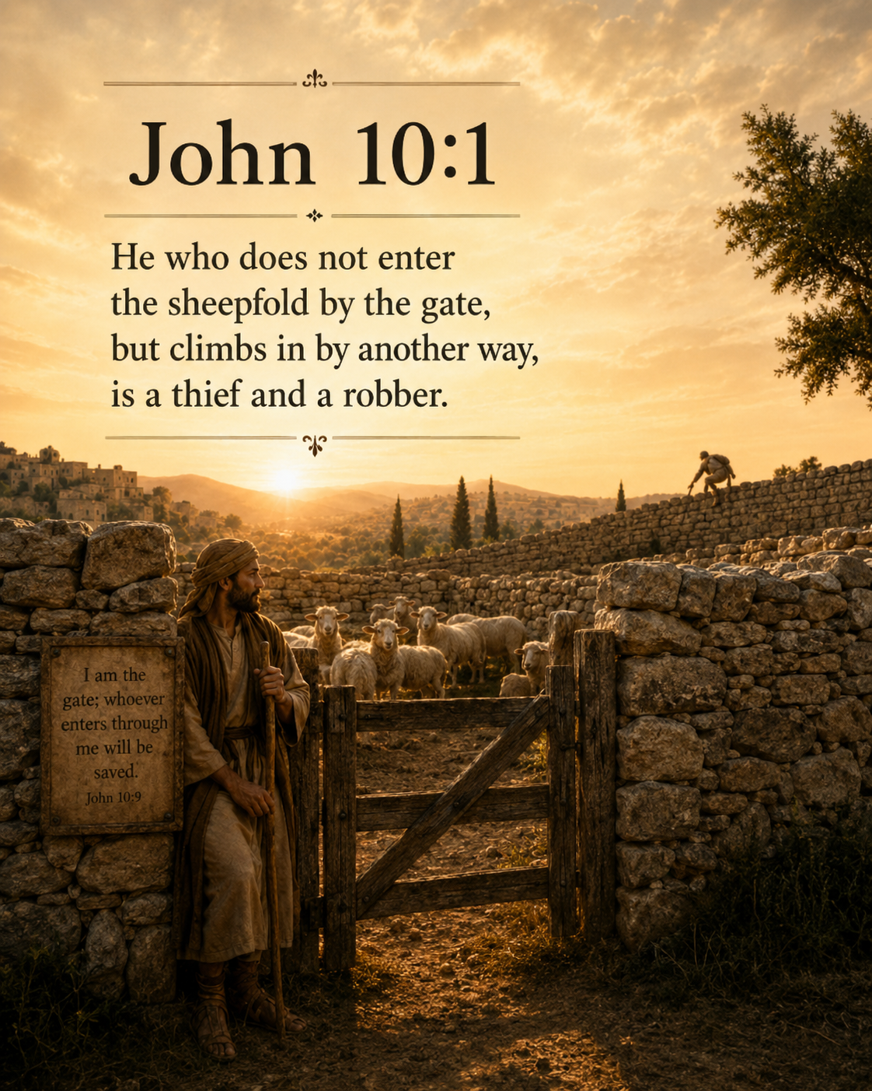
예수님은 구약에서 예언된 메시아로서 하나님의 뜻과 방법으로 이 땅에 오셨습니다. 세례 요한도 예수님이 하나님의 아들이며 메시아이심을 증언했습니다. 예수님은 몰래 양을 이용하려고 오신 분이 아니라, 하나님께서 보내신 참 목자로 오셨습니다.
요한복음 10장은 바로 앞의 9장과 연결되어 있습니다. 요한복음 9장에서 태어날 때부터 앞을 보지 못하던 사람이 예수님으로 말미암아 눈을 뜨게 되었습니다. 그날은 안식일이었습니다. 바리새인들은 그 사람이 보게 된 것을 함께 기뻐하기보다, 예수님을 죄인이라고 말하도록 압력을 가하며 여러 차례 심문했습니다. 그러나 그는 예수님이 하나님께로부터 오신 분이라고 담대히 증언했습니다. 그러자 바리새인들은 그를 회당에서 쫓아냈습니다.
당시 회당에서 쫓겨난다는 것은 단순히 예배 장소 한 곳에 들어가지 못한다는 뜻이 아니었습니다. 그것은 종교적·사회적·경제적 공동체에서 배제되는 심각한 일이었습니다. 바리새인들은 한 사람의 맹인에서 회복된 것 보다 자기들의 이익과 종교적 특권을 지키는 것을 더 중요하게 여겼습니다. 그들은 눈을 뜬 사람에게 예수님을 부인하도록 압력을 가했고, 그가 굴복하지 않자 그를 출교했습니다.
그러나 예수님은 그 사람을 버리지 않으셨습니다. 그가 쫓겨났다는 말을 들으시고 친히 찾아가 만나 주셨습니다. 자신이 메시아이심을 나타내시고, 그가 믿음과 영생으로 나아가도록 도우셨습니다. 결국 그는 예수님 앞에 엎드려 경배했습니다. 이것이 거짓 목자와 참 목자의 차이입니다. 거짓 목자는 자기 권위와 이익을 지키기 위해 양을 내쫓지만, 참 목자이신 예수님은 버림받은 양을 찾아가 살리십니다.
2. 인간은 누구나 참 목자가 필요합니다
“여호와는 나의 목자시니 내게 부족함이 없으리로다.” (시 23:1)
우리가 잘 알고 사랑하는 시편 23편의 말씀은 큰 위로를 줍니다. 그러나 동시에 이 말씀은 우리의 실상을 보여 줍니다. 하나님이 우리의 목자라는 것은 곧 우리가 양과 같은 존재라는 뜻입니다.
양은 약하고 스스로를 방어할 만한 무기도 없습니다. 방향 감각도 뛰어나지 않아 위험한 길을 잘 분별하지 못하고 쉽게 길을 잃습니다. 넘어지거나 위험에 빠졌을 때 스스로 빠져나오지 못하기도 합니다. 반드시 목자의 보호와 인도가 필요한 동물입니다. 성경은 우리 인간이 바로 이 양과 같다고 말합니다.
그러나 많은 사람은 자신이 양이라는 사실을 인정하고 싶어 하지 않습니다. 강하다고 생각하며 “내 인생은 내가 알아서 잘할 수 있다”고 생각합니다. “어디로 가야 할지, 어떻게 살아야 할지, 무엇이 나를 행복하게 하는지” 자신이 가장 잘 안다고 생각합니다. 하나님의 인도하심이 절실히 필요하지만, 실제 삶에서는 자기 생각과 욕망대로 결정하고 살아가려고 합니다.
문제가 생기면 예수님을 찾지만 중요한 결정은 자신이 하고 싶어 합니다. 특히 연애와 결혼, 돈, 직업, 미래 같은 문제에서는 하나님의 뜻보다 자기 가치관과 감정을 앞세우기 쉽습니다. 입으로는 “예수님은 나의 주님이십니다. 주님은 나의 목자이십니다”라고 고백하지만, 실제 삶에서는 내가 주인이 되어 살아갑니다.
많은 신자들은 예수님을 목자라기보다 필요할 때만 도우미나 상담자로 여깁니다. 상담자는 조언을 하지만 최종 결정은 내가 내립니다. 그러나 목자는 양의 삶 전체를 인도합니다. 양이 아침에 초장으로 갈 때만 목자의 음성을 듣고, 나머지 시간에는 자기 마음대로 돌아다닌다면 결국 길을 잃고 맹수의 먹이가 될 수 있습니다.
우리에게 필요한 분은 삶의 일부만 도와주는 조언자가 아니라, 인생 전체를 맡길 수 있는 참 목자입니다. 예수님을 목자로 믿는다는 것은 인생 대박입니다. 이것은 나의 매일의 선택과 인간관계와 재정과 미래까지 예수님의 인도하심에 맡기고 함께 사는 것입니다
3. 주님은 양의 이름을 아시고 인도하십니다
“그가 자기 양의 이름을 각각 불러 인도하여 내느니라. 자기 양을 다 내놓은 후에 앞서 가면 양들이 그의 음성을 아는 고로 따라오되.” (요 10:3–4)
주님은 우리 각자의 이름을 아십니다. 우리의 성격과 약점, 상처와 두려움, 눈물과 실패를 알고 계십니다. 죄 앞에서 자주 넘어지는 나의 모습과 아무에게도 말하고 싶지 않은 고통. 슬픔까지도 주님은 다 아십니다. 그리고 우리를 어떻게 도우셔야 하는지도 아십니다.
예수님은 세상의 작은 즐거움과 죄악 속에서 안락함을 느끼며 머물러 있는 우리를 이름으로 부르십니다. comfort zone에서 머물고 있길 잘하는 우리를 생명이 없는 자리에서 나오도록 부르시고, 주님의 말씀을 듣도록 부르십니다. 양들은 목자의 목소리를 잘 압니다. 오랫동안 목자와 함께 지내며 그 음성을 듣고 따라갔기 때문입니다. 목자를 따라가면 푸른 초장에서 먹을 것을 얻고 위험에서 보호받는다는 것을 경험으로 알고 있습니다.
[여기에서 목자의 음성을 듣고 달려오는 양들의 영상을 보여 줄 수 있습니다.]
https://www.youtube.com/watch?v=Coq_grSFlNs
https://www.youtube.com/watch?v=STAda5RFrxM
12분 46초 – 15분
본문에서 “목자의 음성을 듣는다”는 것은 단지 귀로 소리를 듣는다는 뜻이 아닙니다. 그 음성을 알아듣고, 신뢰하며, 실제로 따라가는 것까지 포함합니다. 성경에서 참된 들음은 순종으로 이어집니다.
그러면 우리는 어떻게 예수님의 음성을 들을 수 있습니까? 무엇보다 성경 말씀을 통해 듣습니다. 기도할 때, 설교와 말씀 묵상을 통해, 믿음의 공동체와 목장에서 삶을 나눌 때, 잠시 나의 일을 멈추고 주님께 시선을 집중할 때 성령의 도우심으로 주님의 음성을 들을 수 있습니다. 양들을 인도하시는 목자처럼 주님은 날다다 우리가 일어나는 순간부터 우리를 부르십니다. 우리가 나오도록 기다리십니다. 주님께 시선을 돌리면 말씀을 주시고 인도하시는 하나님을 느낍니다.
반대로 거짓된 음성은 우리를 교만하게 만들고, 필요 이상으로 두려움에 사로잡히게 하며, 죄를 합리화하게 합니다. “더 많이 가져야 행복하다”, “사람들에게 인정받아야 가치가 있다”, “내 계획과 욕망대로 살아야 자유롭다”는 세상의 소리를 계속 들으면 예수님의 음성이 점점 희미하게 들릴 수 있습니다. 미디아에 수없이 노출되면 자연스레 그 소리에 익숙해지고 그 음성을 따라 살고 싶습니다. 그러나 주님의 음성을 들으면 들을 수록 그 음성이 달고 그것에 순종하고 신뢰하고 따라갑니다.
우리가 예수님을 따르는 것은 앞으로의 길을 모두 알고 있기 때문이 아닙니다. 우리는 왜 고난이 오는지, 왜 기도 응답이 내가 원하는 때에 이루어지지 않는지 이해하지 못할 때도 있습니다. 그러나 욥이 고백한 것 처럼 “하나님이 나를 연단하신 후에는 내가 정금깥이 나오리라” (23:10). My ears had heard of you but now my eyes have seen you (42:5). 고난과 어려움을 겪지만 예수님은 나의 참 목자이시므로 결국 우리를 가장 좋은 길로 인도하십니다. 믿음은 모든 길을 이해하는 것이 아니라, 나의 인생길을 아시는 참 목자 예수님을 신뢰하는 것입니다.
그러므로 우리는 말씀 앞에 겸손히 서야 합니다. 세상의 소리보다 하나님의 말씀을 더 가까이해야 합니다. 기도로 주님의 뜻을 구하고, 성령의 인도하심에 민감하며, 영적인 생명 공동체 안에서 서로의 삶을 나누어야 합니다. 진심으로 하나님의 뜻을 구할 때 주님은 말씀을 통해 우리를 인도하십니다.
4. 양의 문이신 예수님
“내가 진실로 진실로 너희에게 말하노니 나는 양의 문이라.” (요 10:7)
바리새인들은 예수님이 말씀하신 비유를 깨닫지 못했습니다. 그래서 예수님은 다시 분명하게 설명하셨습니다. “나는 양의 문이다.” 요한복음에서 예수님은 여러 차례 “나는 …이다”라는 선언을 통해 자신의 정체성을 밝혔지만 여기가 유일하게 very truly라는 표현을 씁니다. 그만큼 중요한 것이란 것입니다. 양들의 문이라는 것은 예수님 자신이 양들이 드나드는 문이라고 말씀하십니다.
양은 문을 통해 안전한 우리 안으로 들어가고, 목자의 인도를 받아 다시 밖으로 나가 풀을 얻습니다. 예수님은 우리를 구원과 생명으로 인도하는 문이십니다.
첫째, 예수님은 우리를 구원으로 인도하는 유일한 문이십니다
“내가 문이니 누구든지 나로 말미암아 들어가면 구원을 받고.” (요 10:9)
예수님은 “누구든지 나를 통하여 들어오면 구원을 받는다”고 말씀하십니다. 예수님은 우리를 하나님께로 인도하는 유일한 문이십니다. 요한복음 14장 6절에서도 “내가 곧 길이요 진리요 생명이니 나로 말미암지 않고는 아버지께로 올 자가 없느니라”고 말씀하셨습니다.
본문에서 “구원을 받는다”는 말은 수동태입니다. 우리가 스스로 구원을 만들어 내는 것이 아니라 하나님께서 예수님의 은혜로 우리를 구원하신다는 뜻입니다. 구원은 죄와 죽음의 위험에서 건짐을 받고, 하나님의 정죄와 죄의 지배에서 벗어나는 것입니다. 또한 구원은 지옥의 위험에서 구원받아 천국에 가는 것 뿐 만아니라 하나님의 자녀가 되어 날마다 하나님의 도움으로 사는 것까지 포함합니다.
많은 신자들이 천국행 티켓은 받았으니 이 땅에서 예수님 외의 다른 문을 통해 자신이 원하는 행복을 얻으려고 합니다. 돈, 성공, 인정, 가족, 종교적인 행위가 자신을 구원하고 만족시켜 줄 것이라고 기대합니다. 그러나 이런 것들은 우리의 죄와 죽음의 문제를 해결하지 못합니다. 또 진정한 행복을 주지 못합니다. 오직 참 행복 영생은 예수님을 통해서만 옵니다. 예수님과 동행하는 삶을 통해서 이 땅에서도 참 기쁨과 만족의 삶을 살게 되는 것입니다.
구원은 내가 예수님을 완벽하게 붙잡고 있기 때문에 구원받는 것이 아니라, 예수님께서 나를 붙잡아 주시기 때문에 구원받습니다.
“내가 그들에게 영생을 주노니 영원히 멸망하지 아니할 것이요 또 그들을 내 손에서 빼앗을 자가 없느니라.” (요 10:28)
예수님을 통하여 들어가고 나오면 생명의 꼴을 얻습니다. 여기서 “꼴”은 양이 먹는 목초지를 뜻합니다. 예수님은 우리를 푸른 초장으로 인도하십니다. 하나님의 말씀을 먹게 하시고, 성령의 감동을 통해 하나님과 깊은 사귐을 갖게 하십니다. 기도하게 하시고, 믿음의 공동체 안에서 서로 사랑하고 돌보며 영적으로 자라게 하십니다.
둘째, 예수님은 생명을 주시고 더욱 풍성하게 하십니다
“도둑이 오는 것은 도둑질하고 죽이고 멸망시키려는 것뿐이요, 내가 온 것은 양으로 생명을 얻게 하고 더 풍성히 얻게 하려는 것이라.” (요 10:10)
구원의 문이신 예수님을 통하여 들어가고 나오며 꼴을 얻는다는 것은 참된 생명과 그 풍성함을 누린다는 것입니다. 여기서 말하는 생명은 기쁨 충만한 삶을 말합니다. 구원도 하나님의 자녀가 되는 신분의 변화도 있지만 더 나아가서 더 풍성한 삶이 있다는 것입니다. 그것은 예수님을 따르는 삶 동행을 통해서 오는 것입니다. 요셉도 하나님을 믿는 자 였지만 그가 노예였지만 그가 정말 풍성한 삶 탁월할수 있었던 근거는 그가 하나님과 동행 한 것이었습니다. 하나님은 엄청 풍성한 삶을 약속하십니다. 그것은 예수님을 따를 때 옵니다.
사탄은 “예수님의 말씀을 따라 살면 구속되고 재미가 없으며 자유를 잃게 된다”고 속입니다. 그래서 “네 마음대로 살아라. 네 욕망을 따라가라”고 말합니다.
그러나 우리가 마음대로 사는 것이 참된 자유는 아닙니다. 자기 욕망을 따라 살다 보면 죄의 노예가 되고, 물질의 노예가 되며, 여러 우상과 사람들의 평가에 매여 살게 됩니다. 처음에는 내가 돈과 성공과 쾌락을 선택한다고 생각하지만, 나중에는 그것들이 나를 지배하게 됩니다.
반대로 예수님을 목자로 인정하고 그분을 따라갈 때 참된 자유를 누리게 됩니다. 더 충성한 삶으로 우리를 인도하십니다.
예수님을 따라 살면 하나님과 교제하며 충만한 삶을 누리게 됩니다. 환경이 항상 우리가 원하는 대로 되지 않더라도 기뻐하고 감사하며 소망을 품을 수 있습니다.
여기서 “풍성한 생명”은 세상적으로 반드시 부유해지고 모든 일이 잘되는 것을 의미하지 않습니다. 예수님이 나의 목자이심을 믿고 그분과 깊이 사귀는 삶, 그분의 보호와 인도를 받으며 동행하는 삶, 하나님의 사랑을 확신하고 의지하며 사는 삶을 뜻합니다. 하나님과 화목하고 용서를 누리며, 이 땅에 살면서도 천국 백성으로 살아가는 것이 풍성한 생명입니다.
이 생명은 환경이나 사람의 평가에 의해 빼앗기지 않습니다. 실패해도 우리의 가치가 사라지지 않고, 고난 가운데서도 소망을 잃지 않으며, 죽음조차 우리를 예수 그리스도안에 있는 하나님의 사랑에서 분리시킬 수 없습니다.
맺는말
사랑하는 성도 여러분, 사람은 누구나 행복과 풍성한 삶을 원합니다. 그래서 좋은 사람, 더 나은 환경, 돈과 성공과 인정에서 그 길을 찾으려 합니다. 그러나 예수님은 오늘 우리에게 분명히 말씀하십니다. “내가 양의 문이다.”
예수님은 우리가 필요할 때만 찾아가는 상담자가 아니라, 인생 전체를 맡기고 따라야 할 참 목자이십니다. 우리는 강하고 지혜로운 존재인 것처럼 살고 싶지만, 실제로는 쉽게 길을 잃고 상처받는 양과 같습니다. 그러므로 가장 지혜로운 삶은 자신이 양이라는 사실을 인정하고 선한 목자의 음성을 듣고 따르는 삶입니다.
이제 세상의 수많은 음성보다 목자의 음성에 더 귀를 기울입시다. 예수님보다 앞서가려 하지 말고 그분의 뒤를 따라갑시다. 그러면 참된 자유와 풍성한 생명을 누리개 됩니다.
말씀의 적용
오늘 말씀 앞에서 우리 자신을 돌아보아야 합니다. 예수님을 나의 목자라고 고백하는 것과 실제로 그분을 따라 사는 것은 다를 수 있습니다. 다음의 질문을 마음에 품고 점검해 보기 바랍니다.
• 나는 요즘 누구의 음성을 가장 많이 듣고 있습니까? 하나님의 말씀보다 미디어와 세상의 가치관, 사람들의 평가를 더 오래 듣고 있지는 않습니까? 매일 짧은 시간이라도 말씀을 읽고 기도하며 목자의 음성에 귀를 기울여야 합니다. 매일 아침 저녁으로 주님의 음성을 들어봅시디.
• 내 삶 가운데 예수님을 목자로 인정하지 않고 내가 주인이 되어 붙들고 있는 영역은 무엇입니까? 돈, 결혼, 인간관계, 직업, 미래, 용서하지 못하는 마음을 주님께 정직하게 내어놓아야 합니다.
• 나는 예수님 외의 다른 문을 통해 행복과 안전을 얻으려고 하지는 않습니까? 돈과 미디아의 잔재미, 쾌락, 성공과 사람의 인정은 결코 구원의 문과 목자가 될 수는 없습니다. 그 자리에 예수님을 모셔야 합니다. 우리가 한가지 이번주 결단을 해보고 목장에서 나눕시다
• 주님이 이해되지 않는 길로 인도하실 때에도 선한 목자의 성품을 신뢰하고 주님을 잠잠히 따릅시다.

